СОГЛАСОВАНО УТВЕРЖДАЮ
Председатель Председатель ПК-391
культурно-массовой комиссии:
_________________Е.Ф. Хохлова ___________Е.Ф. Венгловский

Директор детской
хореографической школы
_______________С.Е. Вахрамеева

ПОЛОЖЕНИЕ

о проведении VI фестиваля
авторской песни и поэзии
среди работников ФГУП «Комбинат «Электрохимприбор»

«ЛЕСНОЙ МОТИВ»

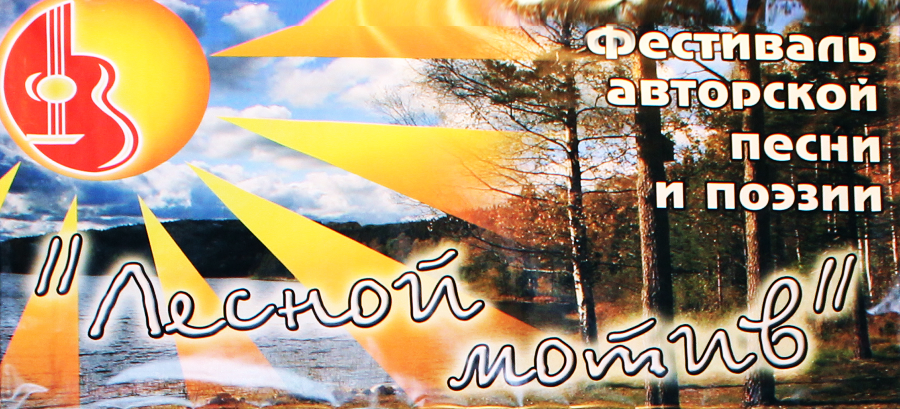

2016г.

- Цели и задачи.

1.1. Фестиваль авторской песни и поэзии (далее-фестиваль) призван способствовать развитию художественно-музыкального творчества самодеятельных авторов, представляющих ФГУП «Комбинат «Электрохимприбор» (далее комбинат), повышение творческого потенциала, художественного вкуса, фантазии, инициативы и стремления к активной творческой деятельности.

1.2.Привлечение молодежи к самодеятельному песенному и поэтическому творчеству.

1.3.Выявление новых талантов, предоставление возможностей для реализации творческих способностей.

1.4. Позиционирование комбината и его профсоюзного комитета в качестве одного из культурных центров города Лесной.

1.5. Популяризация и пропаганда авторской песни и поэзии - всенародно признанных жанров самодеятельного творчества, как вида искусства.

1.6. Сплочение коллектива, повышение имиджа профсоюзного комитета.

1.7. Продолжение традиции проведения фестиваля при организационной поддержке профсоюзного комитета комбината.

1.8. Выявление кандидатов для участия в отраслевых фестивалях, которые организует РПРАЭП, ГК «Росатом»

- Организаторы.
  - Организатором фестиваля является культурно-массовая комиссия ПК-391, творческое объединение «Лесной Мотив» с привлечением информационной комиссии ПК-391.
  - Руководит работой фестиваля оргкомитет в составе:
председатель оргкомитета: Венгловский Е.Ф. (председатель ПК-391)
члены оргкомитета:
Хохлова Е.Ф. Петрова Г.Ю.
Шарин С.К. Моисеенко Т.А.
Субботина Ю.А. Мочалова И.С.

- Финансирование.
  - Финансирование фестиваля осуществляется за счёт средств ФГУП «Комбинат «Электрохимприбор» и ПК-391.
  - Допускается и приветствуется спонсорская помощь и поддержка сторонних организаций.

- Участники.
4.1. В фестивале могут принимать участие поэты, авторы и исполнители- работники комбината и члены их семьи (в составе творческого коллектива) любых возрастных категорий, прошедшие предварительное прослушивание (включая гостей фестиваля).
  - В состав творческих коллективов при необходимости, по согласованию с оргкомитетом, допускаются участники, не работающие на комбинате.

- Условия и порядок проведения фестиваля.

5.1.Фестиваль проводится в субботу 22 октября 2016 г. в концертном зале Детской школы хореографии в 15-00 часов .
5.2. Фестиваль проводится в двух отделениях:
1 отделение – конкурсный концерт.
2 отделение – сюрприз от организаторов.
В антракте – традиционное зрительское голосование - «Приз зрительских симпатий».

5.3.Фестиваль проводится по следующим номинациям:
-авторская песня (гитарный аккомпанемент), автор слов и музыки;
-авторская песня (гитарный аккомпанемент) автор музыки;
-авторская поэзия ( философская лирика, патриотические стихи,
стихи для детей и т. п. (допускается видеоряд, музыкальное
сопровождение));
-песенное исполнительское мастерство (гитарный аккомпанемент);
-творческий коллектив (дуэт, трио, ансамбль);
-поющая семья (с детьми до 18 лет).
-преданность жанру - классическая бардовская песня (песни Б.Окуджавы, В.Высоцкого, А. Дольского, А. Городницкого и т. п.)

5.4.Допускается аранжировка произведения следующими музыкальными инструментами: скрипка, балалайка, флейта, блокфлейта, бубен, маракас и т.п.
Не допускается использовать фонограмму «минус»
5.5. Участник может участвовать в конкурсе в нескольких номинациях, но не более, чем в двух

5.6. На конкурс в номинациях предоставляется не более 2 песен и стихотворений продолжительностью по времени не более 5 минут, из числа которых оргкомитет отбирает на конкурс одну песню и одно стихотворение.

5.7. Перед конкурсом проводится предварительное прослушивание участников фестиваля (13-14 октября) для ознакомления с их репертуаром. Члены оргкомитета оставляют за собой право рекомендовать участнику произведение для показа в конкурсе из числа предоставленных на прослушивание, либо не допускать его к участию, если предоставленное произведение не соответствует номинациям фестиваля.

5.8. Участник фестиваля предоставляет в оргкомитет (членам жюри) напечатанные тексты исполняемых произведений в день прослушивания в двух экземплярах. Формат А4.

5.9. В период до начала фестиваля заявившиеся участники могут получить методическую и практическую помощь, консультацию по исполняемым произведениям согласно графику, составленному организаторами по просьбе исполнителей. Смотреть сообщения в СЭД.
5.10. Заявки на участие в фестивале принимаются оргкомитетом
до 10 октября 2014г.
5.11. Форма заявки в приложении «А» данного «Положения».
5.12. Заявку необходимо зарегистрировать участнику (доверенному лицу, культоргу, профоргу) у зам. председателя ПК-391 Мочаловой И. С.по адресу:
ул. М. Сибиряка, 3/1, кабинет № 5, с 09.00 до 13.00 и с 14.00 до 17.30 часов.
Дополнительную информацию можно получить по телефонам: 9-50-30

5.13. Билеты на фестиваль распределяются и выдаются в профкоме ответственным лицам (профоргам, культоргам подразделений) до 20 октября, позднее этой даты, билеты распространяются среди всех желающих.

6. Конкурсная комиссия и критерии оценок.

6.1. Оценивает исполнительское мастерство компетентное жюри, независимые эксперты в составе специалистов в области искусства и культуры во главе с председателем ПК-391 Венгловским Е.Ф.
Жюри оставляет за собой право присуждать или не присуждать дипломы, специальные и дополнительные призы, а так же учреждать новые номинации.
6.2. Каждый член жюри оценивает участника (коллектив) отдельно.
6.3. Победители фестиваля выявляются после подведения итоговых оценок жюри.
6.4. Оргкомитет имеет право проверить авторство каждого произведения.

7. Награждение.
7.1. Награждение участников будет проведено по окончании концерта на основании протокола с итоговыми результатам голосования жюри, а так же на основании зрительского голосования будет вручен «Приз зрительских симпатий».
7.2. Победителям и призерам конкурса вручаются дипломы и сертификаты от ПК-391 и призы от спонсоров. Членам профсоюза призы за участие гарантируются.
7.3. По ходатайству оргкомитета фестиваля и при положительном решении президиума ПК-391 победители представленных номинаций, из числа лауреатов и дипломантов конкурса, направляются на отраслевые фестивали авторской песни и поэзии (при наличии финансовых возможностей у ФГУП «комбинат «Электрохимприбор»).

8. Оргкомитет фестиваля.
Зам. председателя ПК-391 Мочалова И.С.( 9-50-30) – регистрация Заявок для участия в фестивале
Члены культурно-массовой комиссии :
консультанты по общим вопросам : Хохлова Е.Ф. (99-78)
Петрова Г.Ю.89655256299
оказание методической и практической помощи
Моисеенко Т.А. (29-51)
консультант по техническим вопросам Шарин В.К. (39-21)

________________________________________________________Приложение А

ЗАЯВКА

на участие в фестивале – конкурсе
авторской песни и поэзии работников ФГУП «Комбинат
«Электрохимприбор»

«ЛЕСНОЙ МОТИВ»

1. Ф.И.О.____________________________________________

2. Возраст__________

3. Подразделение______________

4. Контактные телефоны__р.____________сот._____________

5. Номинация_________________________________________

- Названия произведений (для неавторских произведений ФИО автора)
- _______________________________
- _______________________________

ЗАЯВКА
на участие в фестивале – конкурсе
авторской песни и поэзии работников ФГУП «Комбинат
«Электрохимприбор»

«ЛЕСНОЙ МОТИВ»

- Коллектив (название)________________________________________

2. Состав участников:
Ф.И.О. (отдел, цех, членство в профсоюзе, возраст)
_1.___________________________________________
_____________________________________________
_2.___________________________________________
_____________________________________________
_3.___________________________________________
______________________________________________
_4.____________________________________________
______________________________________________

- Контактные телефоны__р.____________сот._______________________

- Номинация__________________________________

- Названия произведений, авторы.____________________________
__________________________________
__________________________________

